Аналітичний звіт за результатами опитування
здобувачів вищої освіти кафедри промислової фармації, щодо якості окремих освітніх компонентів в КНУТД
(затверджено рішенням Вченої ради факультету хімічних та біофармацевтичних технологій від 16 лютого 2026 року, протокол №8)
У відповідності до Положення про систему забезпечення якості освітньої діяльності та якості вищої освіти (система внутрішнього забезпечення якості) в Київському національному університеті технологій та дизайну https://www.knutd.edu.ua/files/ekts/documents/Polozhennia-pro-syst-zabezp-yakosti-od-vo_2024.pdf та Положення про моніторинг та періодичний перегляд освітніх програм в Київському національному університеті технологій та дизайну https://drive.google.com/file/d/1KgnI4nDbG0y70ffACQEXe6GMEKwEXm0/view в КНУТД щорічно проводиться опитування зацікавлених сторін (здобувачів вищої освіти та випускників ОПП, роботодавців ті інших стейкхолдерів, з метою моніторингу актуальності освітньо-професійних програм).
У лютому 2026 року проводили анкетування здобувачів ВО на кафедрі Промислової фармації.
Анкетування проводилося за наступним критерієм « Щодо якості окремих освітніх компонентів (по кожній дисципліні окремо, здобувачі) І8 Промислова фармація» https://docs.google.com/forms/d/165Say1fNG5l8_G_pQ6LvQKa4StPmZelJ2LVFNdlvoUs/edit?pli=1#responses
В анкетуванні взяли участь 58 респондентів. Перше запитання стосувалося того, чи було на початку вивчення навчальної дисципліни (освітнього компоненту) чітко представлено її зміст, структуру та критерії оцінювання. Отримані результати наведено на рисунку 1.

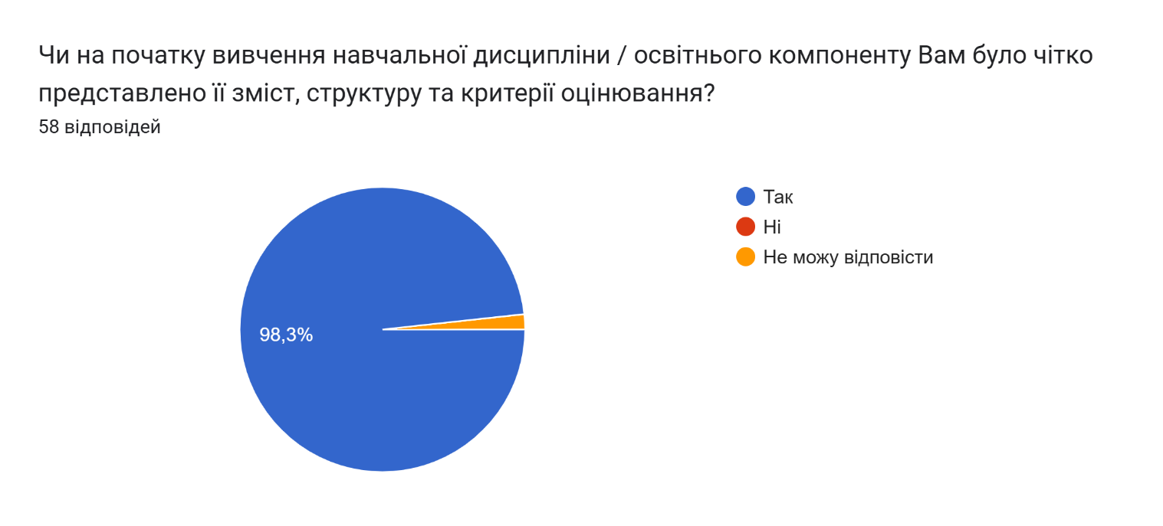

Рисунок 1

За результатами опитування 98,3 % респондентів зазначили, що на початку вивчення навчальної дисципліни їм було чітко представлено її зміст, структуру та критерії оцінювання. Лише незначна частка опитаних обрала варіант «Не можу відповісти», тоді як відповідей «Ні» зафіксовано не було (рис. 1).
Наступним питанням було “Чи силабуси та робочі програми навчальної дисципліни / освітнього компоненту є достатньо інформативними (мета, результати навчання, тематика занять, література, критерії оцінювання тощо)”? Отримані результати наведено на рисунку 2.
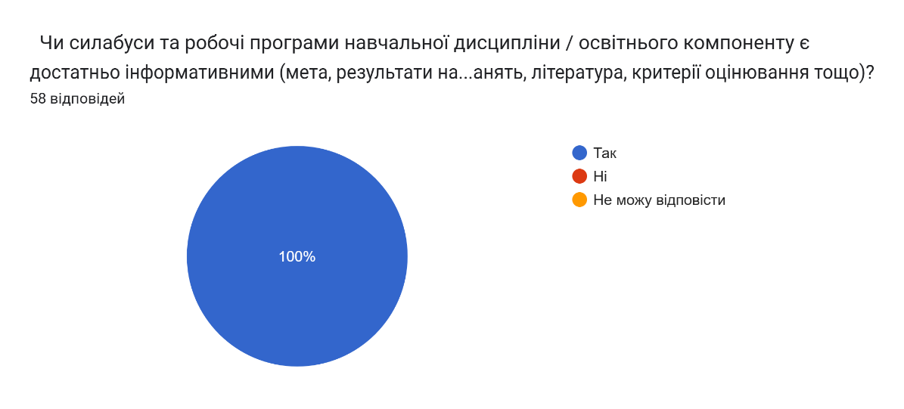
Рисунок 2
За результатами опитування всі 58 респондентів (100 %) зазначили, що силабуси та робочі програми навчальної дисципліни / освітнього компоненту є достатньо інформативними та містять необхідну інформацію щодо мети, результатів навчання, рекомендованої літератури й критеріїв оцінювання. Відповідей «Ні» або «Не можу відповісти» не зафіксовано (Рисунок 2).
Наступним питанням було “Чи достатньо інформації для вивчення навчальної дисципліни / освітнього компоненту розміщено в модульному середовищі університету?”. Результати представлені на рисунку 3.
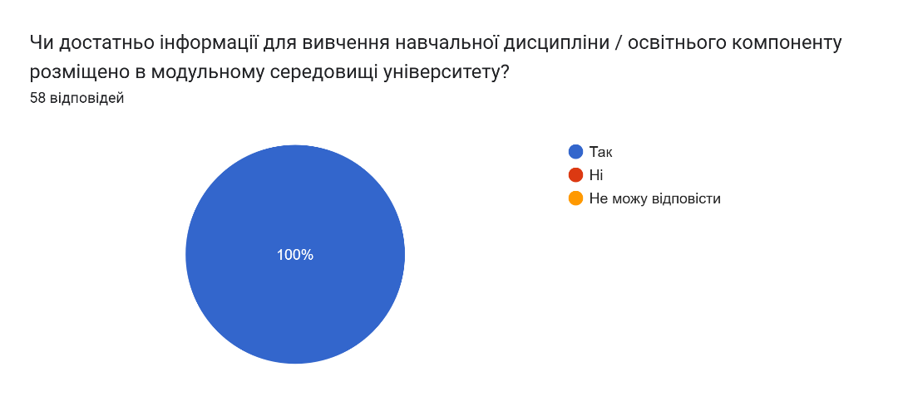
Рисунок 3
За результатами опитування всі 58 респондентів (100 %) підтвердили, що в модульному середовищі університету розміщено достатньо інформації для вивчення навчальної дисципліни / освітнього компоненту. Відповідей «Ні» або «Не можу відповісти» не зафіксовано (Рисунок 3).
Наступним питанням є «Чи система накопичення балів є зрозумілою, доступною та прозорою?» Результати представлені на рисунку 4.
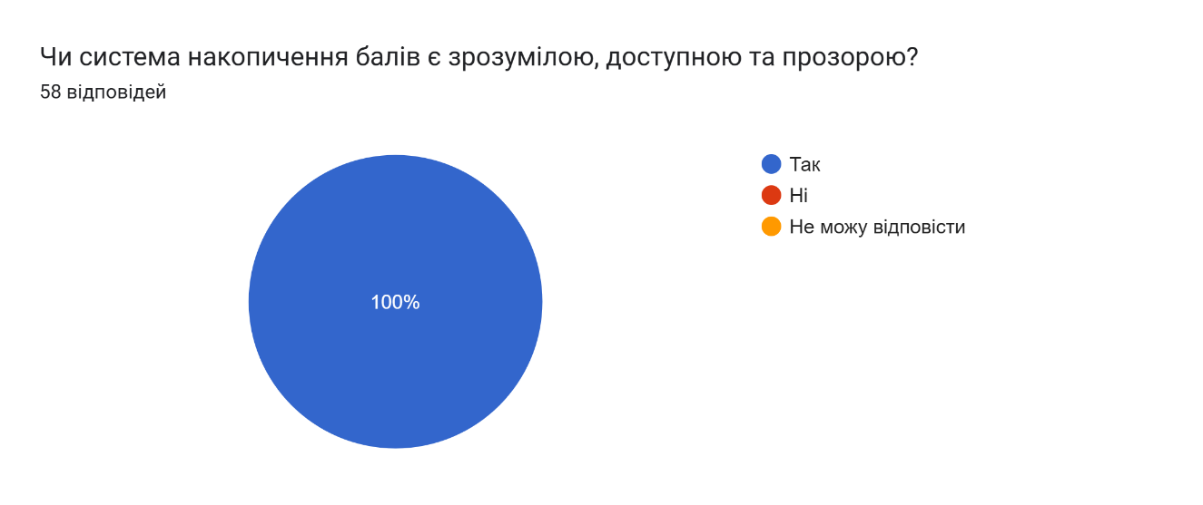
Рисунок 4
За результатами анкетування всі 58 респондентів (100 %) зазначили, що система накопичення балів є зрозумілою, доступною та прозорою. Негативних відповідей або варіанту «Не можу відповісти» зафіксовано не було.
Наступним питанням було «Чи форми контрольних заходів (поточний, модульний, підсумковий контроль) і критерії оцінювання є чіткими, зрозумілими та такими, що дозволяють визначити досягнення результатів навчання?». Результати представлені на рисунку 5.
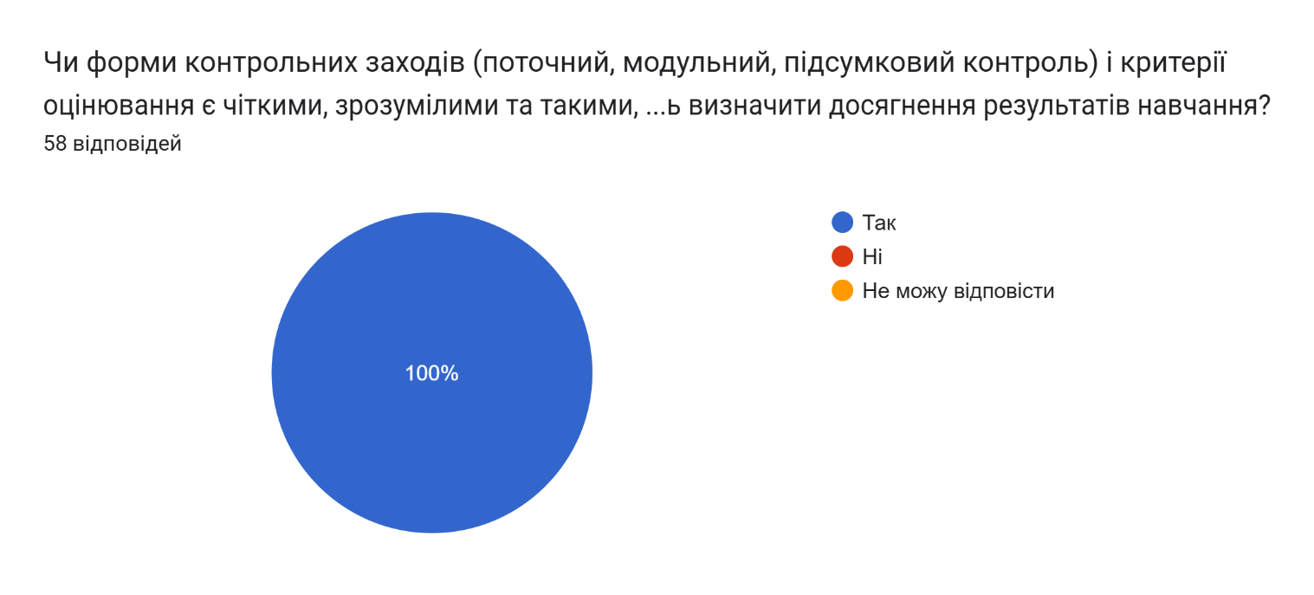
Рисунок 5

За результатами опитування всі 58 респондентів (100 %) підтвердили, що форми контрольних заходів (поточний, модульний, підсумковий контроль) та критерії оцінювання є чіткими, зрозумілими й такими, що дають можливість об’єктивно визначити досягнення результатів навчання. Відповідей «Ні» або «Не можу відповісти» не зафіксовано (Рисунок 5).
Наступним питанням було «Чи оцінювання знань, умінь і навичок є об’єктивним та прозорим?». Результати представлені на рисунку
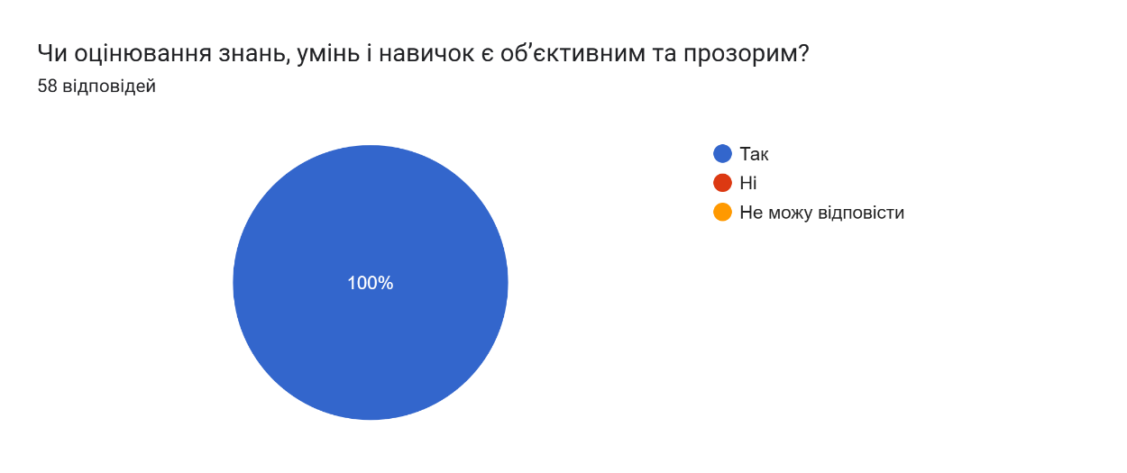
Рисунок 6
За результатами анкетування всі 58 респондентів (100 %) зазначили, що оцінювання знань, умінь і навичок є об’єктивним та прозорим. Негативних відповідей або варіанту «Не можу відповісти» зафіксовано не було (Рисунок 6).
Наступним питанням було «Чи сприяла дана дисципліна / освітній компонент Вашому професійному або особистісному розвитку?». Результати представлені на рисунку 7.
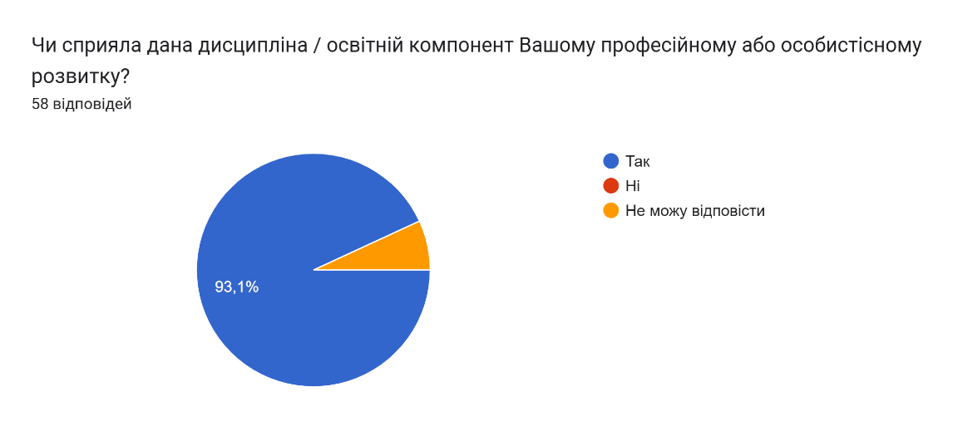
Рисунок 7.
За результатами опитування 93,1 % респондентів зазначили, що дана дисципліна / освітній компонент сприяла їхньому професійному або особистісному розвитку. Частина опитаних обрала варіант «Не можу відповісти», тоді як негативних відповідей («Ні») зафіксовано не було (Рисунок 7).
Наступним питанням було «Чи створював(ла) викладач(ка) / викладачі доброзичливу атмосферу на заняттях? ». Результати представлені на рисунку 8.

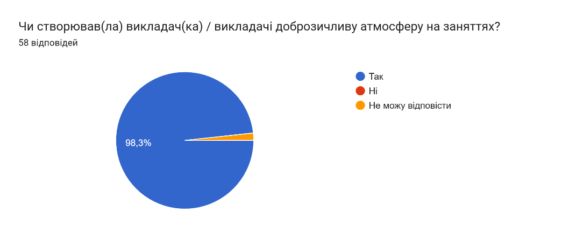
Рисунок 8.
За результатами анкетування 98,3 % респондентів зазначили, що викладач(ка) / викладачі створювали доброзичливу атмосферу на заняттях. Невелика частка опитаних обрала варіант «Не можу відповісти», тоді як відповідей «Ні» зафіксовано не було.
Наступним питанням було «Який загальний рівень задоволеності якістю викладання даної дисципліни / освітнього компоненту?». Результати представлені на рисунку 9.
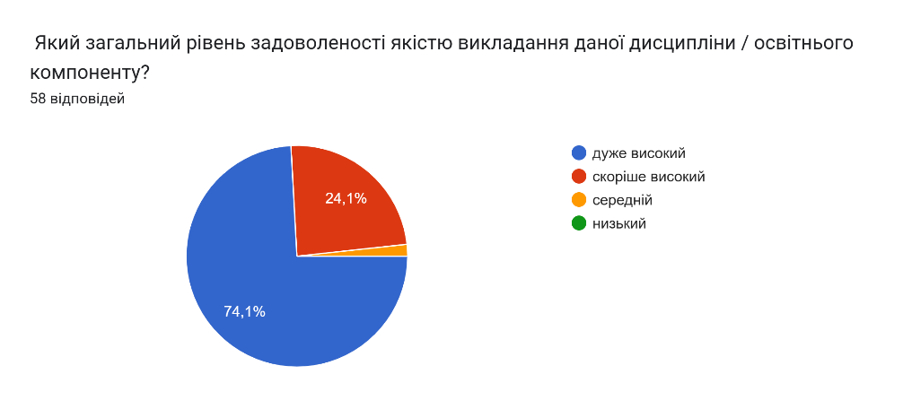
Рисунок 9
За результатами опитування більшість респондентів (74,1 %) оцінили загальний рівень задоволеності якістю викладання дисципліни / освітнього компоненту як дуже високий. Ще 24,1 % визначили його як скоріше високий. Незначна частка опитаних обрала варіант «середній», тоді як оцінку «низький» не обрав жоден респондент (рисунок 9).
Наступним питанням було: «Що, на Вашу думку, слід змінити або покращити у змісті, організації чи викладанні цієї дисципліни / освітнього компоненту?». Респондентам необхідно було надати письмову відповідь.
Аналіз відповідей свідчить, що переважна більшість респондентів не вбачає потреби у внесенні змін до змісту чи організації дисципліни, зазначаючи, що їх усе влаштовує та змін не потрібно. Окремі здобувачі висловили побажання щодо посилення практичної складової, зокрема додавання більшої кількості практичних занять і реальних професійних прикладів, а також підвищення інтерактивності лекцій і активнішого залучення студентів до обговорень.
Крім того, у відповідях підкреслено, що викладання є насиченим і професійним, повністю відповідає очікуванням здобувачів; курс охарактеризовано як цікавий та корисний, такий, що не потребує змін, а організацію освітнього процесу — як належну та добре структуровану. Загалом результати свідчать про високий рівень задоволеності якістю викладання освітнього компоненту.
В межах опитування студентам було запропоновано надати інші коментарі або пропозиції щодо покращення викладання цієї дисципліни / освітнього компоненту у довільній письмовій формі.
Аналіз наданих відповідей свідчить про позитивне сприйняття здобувачами якості викладання дисципліни. Більшість респондентів зазначили відсутність зауважень або пропозицій щодо покращення. Студенти підкреслили, що курс поданий чітко, логічно та змістовно, матеріал є зрозумілим і легко сприймається. Окремо відзначено професійність викладача, якісну структурованість матеріалу та доступність викладання. Загалом коментарі підтверджують високий рівень задоволеності організацією та змістом освітнього компоненту.
За результатами опитування, у якому взяли участь 58 респондентів, можна зробити узагальнений висновок про високий рівень задоволеності здобувачів якістю викладання дисципліни / освітнього компоненту.
Більшість відповідей на закриті запитання свідчать про чітке представлення змісту, структури та критеріїв оцінювання на початку навчання, достатню інформативність силабусів і робочих програм, доступність навчальних матеріалів у модульному середовищі, зрозумілість системи накопичення балів, прозорість та об’єктивність оцінювання. Також респонденти високо оцінили професійність викладача, доброзичливу атмосферу під час занять і загальний рівень організації освітнього процесу.
Відкриті відповіді підтверджують ці результати: переважна більшість студентів зазначили, що змін не потребують, курс є цікавим, корисним, логічно структурованим і добре організованим. Окремі пропозиції стосувалися розширення практичної складової та підвищення інтерактивності занять.
Таким чином, результати анкетування засвідчують високий рівень якості викладання дисципліни, її відповідність очікуванням здобувачів освіти та доцільність збереження існуючих підходів із можливим посиленням практико-орієнтованої складової.

